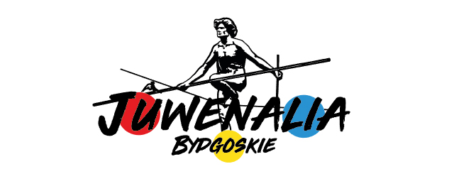
Formularz akredytacyjny dla Mediów
Termin zgłaszania: 10.05.2018

Imię Nazwisko
Telefon kontaktowy
E – mail kontaktowy
Nazwa redakcji
Adres redakcji
Telefon redakcji
Fax. redakcji
www redakcji
E - mail redakcji
Liczba dni obecności

Niniejszy formularz akredytacyjny należy przesłać do dnia 10.05.2018
na adres andrzejmayewski@gmail.com

Potwierdzenie przyjęcia akredytacji oraz informacja o trybie ich odbioru nastąpi przez wiadomość e-mail. Bezpłatne przepustki prasowe wydawane są tylko dla posiadaczy potwierdzonych przez Organizatora akredytacji.

Oświadczenie

Ja ………………………………………………………………………………………, niżej podpisany, w przypadku udzielenia mi akredytacji dziennikarskiej podczas Juwenaliów Bydgoskich 2018, zobowiązuję się do:

- przestrzegania regulaminu imprezy oraz stosowanie się do wskazań i poleceń Organizatora

- udostępnienia materiałów foto na użytek Organizatora, zgodnie z przepisami prawa prasowego i prawa autorskiego

…………………………………….

